Speel samen een spel met een app

Esther Dubbeldam, Koninklijke Visio

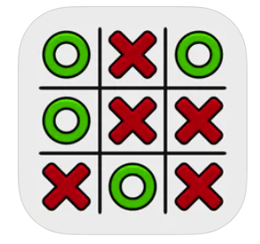
Als je een (bord)spel wilt spelen kun je behalve een fysiek spel ook een app gebruiken. Er zijn diverse spellen te vinden. In dit overzicht vind je een aantal eenvoudige spellen voor iPad of Android die slechtziende kinderen maar ook volwassenen met elkaar kunnen spelen. Ook krijg je tips waar je bij aanschaf op kunt letten.

Een bordspel als app kan voor mensen met een visuele beperking het voordeel hebben dat de stukken niet per ongeluk omgestoten worden. Ook verschijnt het bord en het spel steeds op dezelfde manier in beeld, wat houvast geeft.

Het is niet nodig om direct een betaalde app aan te schaffen. Er zijn voldoende gratis varianten. Zo kun je (samen) eerst nagaan of deze aan de verwachtingen voldoet.

Wat voor de één geschikt is, hoeft dat niet voor de ander te zijn. Als een app bevalt, is het vaak mogelijk om daarna te kiezen voor een (betaalde) upgrade. In veel gevallen krijg je dan extra mogelijkheden of instellingen en worden hinderlijke reclames niet meer getoond.

Waar kun je op letten bij aanschaf?
Je kunt op de volgende zaken letten:

- Is het mogelijk om in te stellen dat je alleen of tegen iemand anders speelt?
- Is het speelveld groot genoeg over het scherm verdeeld?
- Is het contrast op het scherm voldoende?
- Is de moeilijkheidsgraad in te stellen?
- Is tijdslimiet uit te zetten, zodat eerst rustig gekeken kan worden hoe het werkt?
- Let op de kijkrichting. Zo kan het voor de een kan fijn zijn dat een voorbeeld in het spel onderaan te zien is, terwijl een ander het juist prettig vindt om dit aan de zijkant te zien.
- Is het achtergrondgeluid uit te zetten? Soms zorgt dit voor te veel afleiding.
- Is het spel te gebruiken met behulp van de vergrotingsfuncties van de iPad, waardoor onderdelen van het spel vergroot kunnen worden.
Voorbeelden van (bord) spelapps met beschrijving vind je hieronder.

1. Tic Tac Toe

Dit spel dat is gebaseerd op boter, kaas en eieren heeft grote afbeeldingen die over het hele scherm verdeeld zijn. Je kunt instellen dat je het spel tegen de computer speelt of tegen iemand anders. In de app kan naast kruisjes en rondjes gekozen worden voor andere afbeeldingen. Ook is er is naast de standaard variant ook een Glow in de dark versie beschikbaar of zijn er versies waar je naast de gebruikelijke 3x3 ook een 6x6 speelveld kunt kiezen.

Download Tic Tac Toe in de App Store
Download Tic Tac Toe in de Play Store

2. Vier op een rij
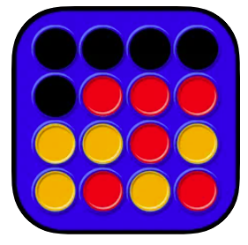
Bij deze app kun je instellen of je tegen de computer wilt spelen of tegen iemand anders. De bedoeling van het spel is om als eerste vier schijven van je eigen kleur op een rij te leggen. Het spel is groot over het scherm verdeeld, het moeilijkheidsniveau is in te stellen en de tijdslimiet is uit te zetten.

Download 4 op een rij in de App Store
Download 4 op een rij in de Play Store

3. Mastermind
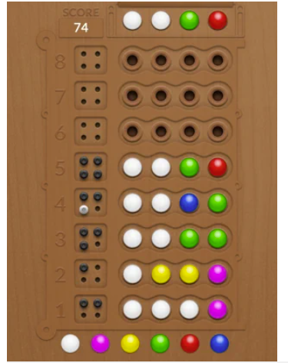
Bij Mastermind moet de kleurcode van de tegenstander geraden worden in zo min mogelijk beurten. De kleurcode bestaat uit een kleurpatroon.
Door het plaatsen van gekleurde pinnetjes op vier plekken probeer je de juiste kleur te raden. Je krijgt hiertoe een aantal pogingen, dit aantal varieert per app. Na elke poging krijg je te zien of er een pin met de juiste kleur op de juiste plek ligt, of dat de kleur van een pin wel aanwezig is maar dat de pin op de verkeerde plek ligt.

Er zijn meerdere Mastermind spelapps. In de apps zijn bijvoorbeeld de kleur van de achtergrond van de app in te stellen. Maar ook de vormgeving van het spel, bijvoorbeeld waar de gekleurde pinnen waar je uit kunt kiezen worden getoond, zijn per app anders in te stellen, bijvoorbeeld onderaan of rechts aan de zijkant op het beeldscherm.

Het onderaan tonen van de gekleurde pinnen, maakt het makkelijker om met minder kijk / zoekbewegingen het spel te spelen. De gekleurde pinnen zijn redelijk groot, en zijn met zoom of vergrootfunctie nog verder te vergroten.
Voor mensen met een kleurwaarnemingsstoornis kan dit spel moeilijk te spelen zijn.

Mastermind variant met pinnen onderaan
Download Mastermind in de App Store
Download Mastermind in de Play Store

Mastermind variant met pinnen op een witte achtergrond
Download Mastermind in de Play Store

4. Mens Erger Je Niet
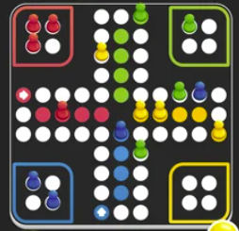

Met de gratis versie (download verderop) kun je het spel uitproberen, bijvoorbeeld om te kijken of de pionnen en de dobbelsteen voldoende groot zijn. Het speelveld is in het midden gecentreerd en de afbeelding van de speler kan aangepast worden.

Van dit spel is een betaalde variant die meer instellingsmogelijkheden heeft, zoals:
- Instellen van de kleur van de dobbelsteen, speelveld en achtergrond,
- Instellen van de vorm en complexiteit van de pionnen,
- Instellen van het spelniveau, bijvoorbeeld het automatisch verplaatsen van de pionnen,
- Instellen van de positie van de eigen speler, namelijk links/recht en onder en boven.

Download Mens Erger Je Niet in de App Store
Download Mens Erger Je Niet in de Play Store

5. Simon’s Game

Simon’s Game is een leuk geheugenspel.

Bij dit spel is het speelveld opgedeeld in vier vlakken met elk een eigen kleur en geluid. Je hoort een geluid en het betreffende vlak licht daarbij op. Je moet dan op dit vlak tikken. Vervolgens wordt het patroon van licht en geluid na elke goede beurt met 1 geluid erbij uitgebreid. Dit hele patroon moet je weer onthouden en natikken. Als je het verkeerde geluid aantikt begint het spel weer van voor af aan.

Het spel is ook blind te spelen. Er zal dan eerst ontdekt moeten worden welk vlak, welk geluid maakt. Een manier om dit te doen is door de iPad zo in de hand te houden dat aan beide kanten de duimen boven het midden hangen.
Voor mensen die geen kleurwaarneming hebben, is het spel ook te spelen, want de gekleurde vlakken lichten op.

Download Simons Game in de App Store
Download Simon Says in de Play Store

Een leuke kindervariant is Simoo. Dit is met koeien die geluid maken in plaats van met kleuren.

Download Simoo in de App store

Heb je nog vragen?
Mail naar kennisportaal@visio.org, of bel 088 585 56 66.
Meer artikelen, video’s en podcasts vind je op kennisportaal.visio.org

Koninklijke Visio
expertisecentrum voor slechtziende en blinde mensen
www.visio.org

